**Документация, содержащая информацию, необходимую для эксплуатации экземпляра программного обеспечения**

**Модуль «Сегментатор данных»**

**г. Москва 2025**

1. Введение 3

2. Назначение модуля 3

3. Принцип работы 3

4. Роли и полномочия 4

5. Использование модуля 4

5.1. Запуск системы 4

5.2. Работа с сегментами 4

6. Завершение работы 7

## 

# **1. Введение**

Модуль «Сегментатор данных» предназначен для автоматизированного сбора, обработки и анализа данных пользователей, с возможностью их сегментации по различным критериям. Он предоставляет интерфейс для настройки сегментов и их выгрузки в различных форматах.

# **2. Назначение модуля**

Модуль разработан для использования в компаниях, работающих с большими объемами данных, включая:

* Электронную коммерцию (анализ эффективности маркетинговых кампаний);
* Рекламные агентства (оптимизация рекламных кампаний);
* Разработчиков мобильных приложений (анализ поведения пользователей);
* Компании-разработчики ПО (оптимизация работы сервисов);
* Онлайн-сервисы (повышение удовлетворенности клиентов).

# **3. Принцип работы**

1. Пользователь загружает данные из различных источников.
2. Происходит обработка данных и разбиение их на сегменты по заданным критериям.
3. Пользователь получает сформированные сегменты и может выгрузить их в различных форматах.
4. Сегменты доступны для анализа и интеграции с другими сервисами.

Структура данных

Модель данных PostgreSQL:

| Поле | Тип | Описание |
| --- | --- | --- |
| id | integer | Уникальный идентификатор |
| name | varchar(50) | Имя сегмента |
| rule | jsonb | Правило выгрузки |
| updated_at | timestamp(6) | Дата обновления |

Модель данных ClickHouse:

| Поле | Тип | Описание |
| --- | --- | --- |
| user_id | String | Идентификатор пользователя |
| date | Date | Дата события |
| platform_main | String | Платформа пользователя |
| cohort | Date | Когорта |

# **4. Роли и полномочия**

Администратор

* Управление пользователями (создание, удаление, назначение ролей);
* Контроль доступа к данным и функциям системы;
* Настройка параметров выгрузки и отчетности.

Пользователь

* Просмотр и управление сегментами данных;
* Выгрузка данных;
* Анализ сегментов через веб-интерфейс.

# **5. Использование модуля**

### 5.1. Запуск системы

1. Авторизация в системе через Яндекс ID.
2. Выбор необходимых данных для анализа.
3. Формирование сегментов с использованием гибких фильтров.
4. Выгрузка сегментов в удобных форматах (CSV, XLSX).

### 5.2. Работа с сегментами

Создание сегмента: Пользователь задает название сегмента, выбирает атрибуты для фильтрации, группирует их и может копировать ранее созданные атрибуты.

Просмотр сегментов: Все ранее созданные сегменты отображаются в списке с возможностью поиска и фильтрации.

Редактирование сегмента: Пользователь может изменить параметры сегмента, обновить его название и настройки фильтрации.

Удаление сегмента: Сегмент может быть удален по запросу пользователя.

Выгрузка сегмента: Сегменты могут быть экспортированы в формате CSV или XLSX.

Пагинация: Если список сегментов велик, доступна пагинация для удобства навигации.

Создание групп атрибутов: Пользователи могут объединять атрибуты в группы для удобного фильтрования.

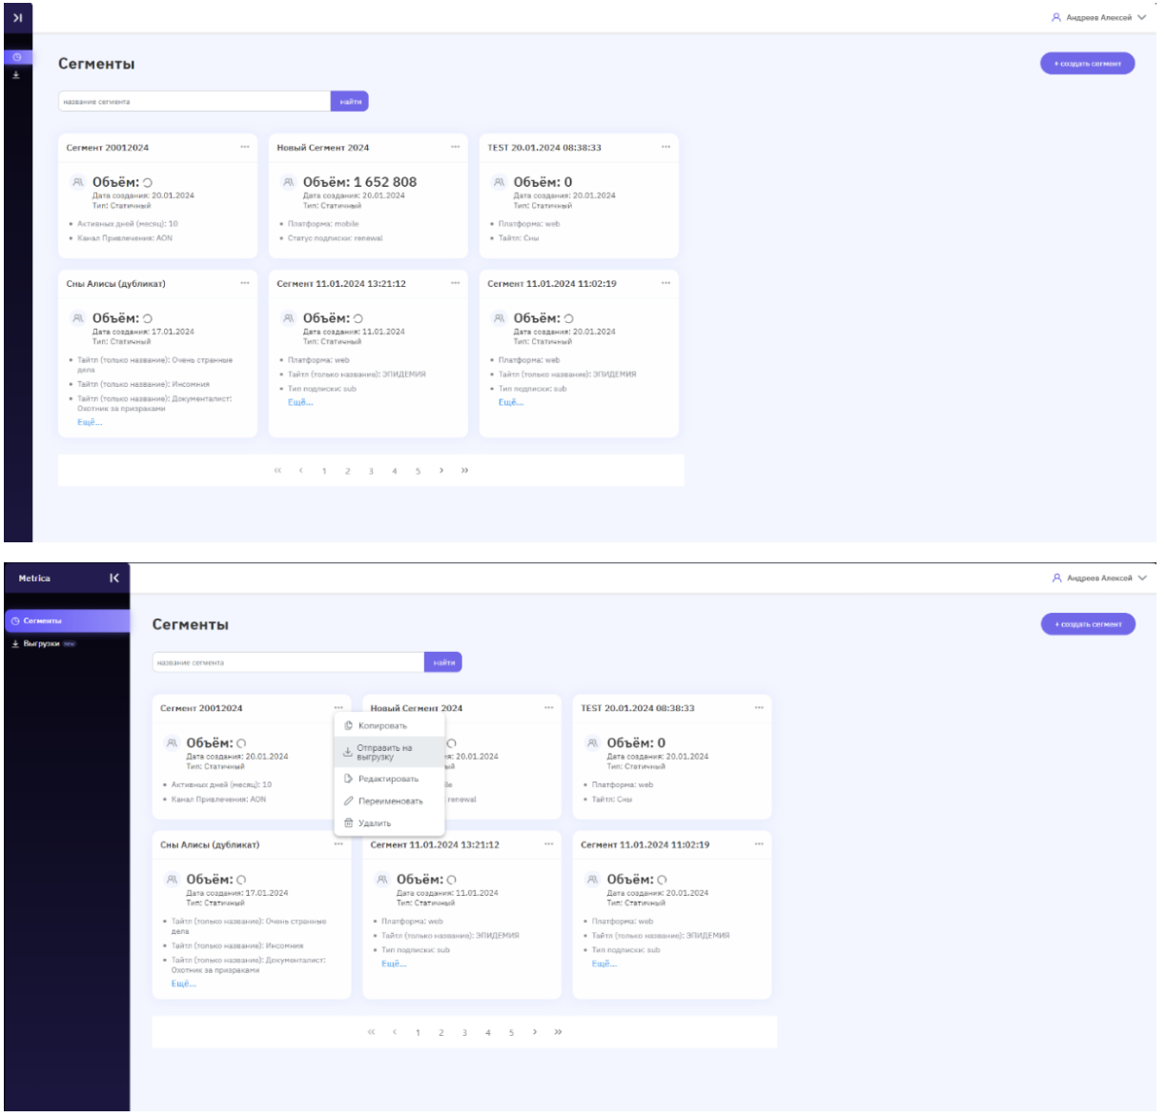

*Рис. 1 - Отправка сегмента на выгрузку*

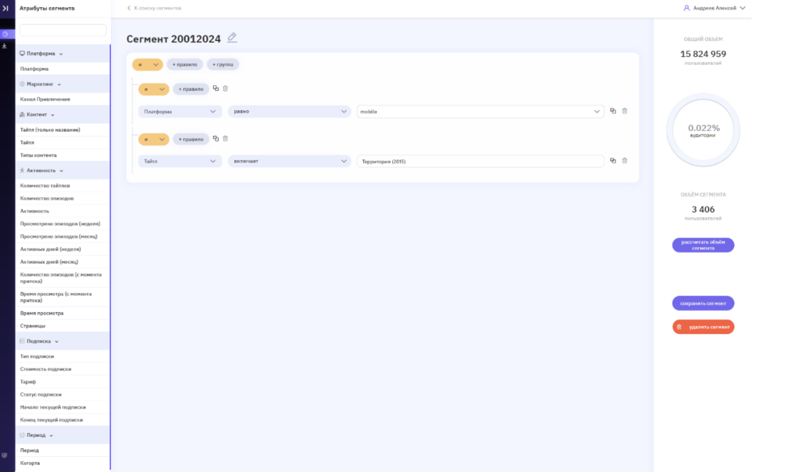

*Рис. 2 - Создание группы для объединения атрибутов фильтрации.*

Элементы страницы создания сегмента:

* + Общий объем пользователей,
  + Объем сегмента пользователей,
  + Кнопки "Рассчитать объем сегмента", "Сохранить сегмент", "Удалить сегмент".
  + Меню с группами атрибутов отображается слева.

Дополнительные возможности для Администратора:

* + Управление пользователями (создание, удаление, изменение ролей),
  + Назначение вкладок и изменение доступов,
  + Поиск пользователей по email.

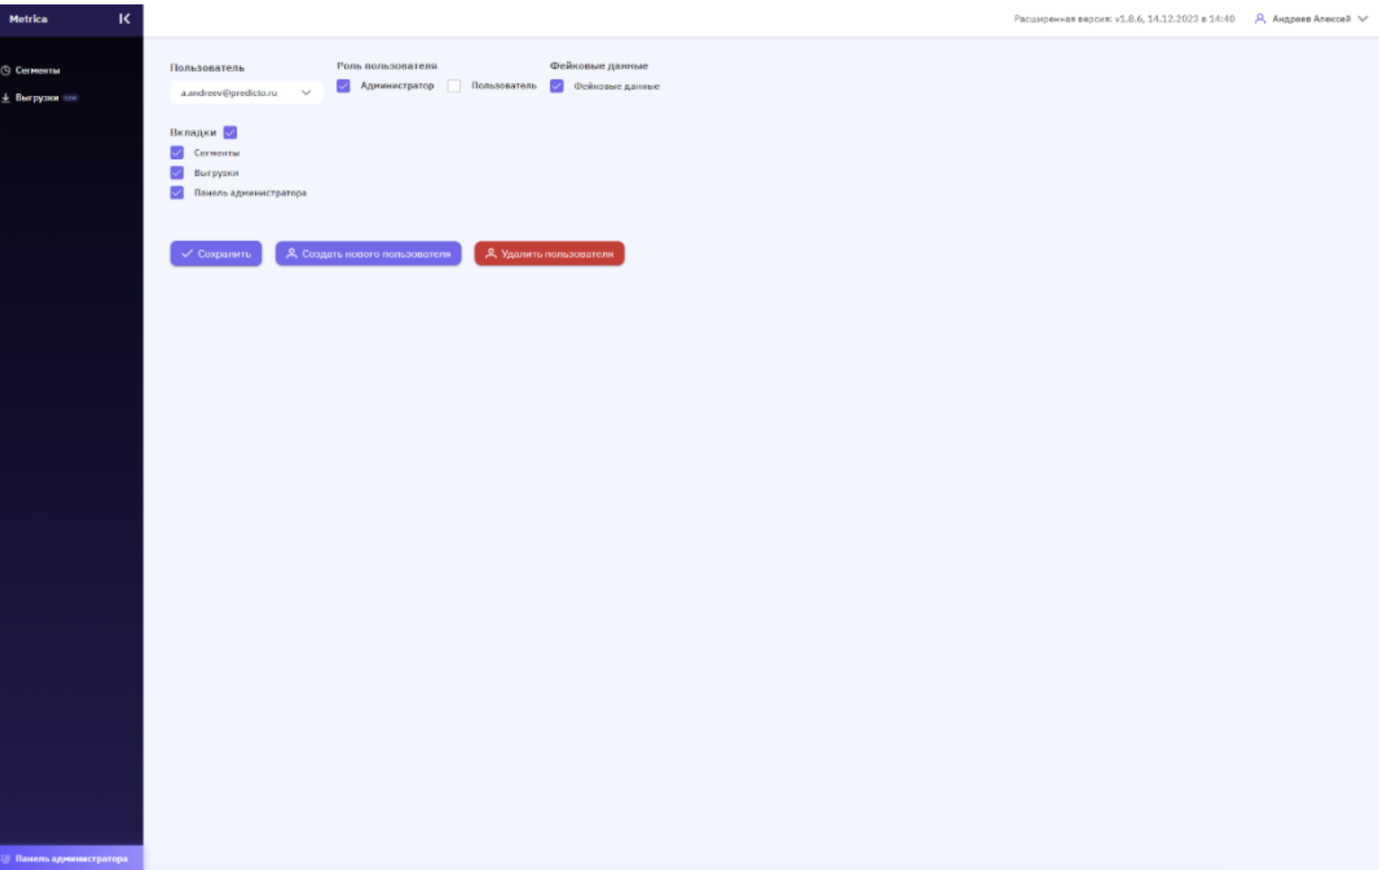

*Рис. 3 - Функционал администратора по работе с пользователями.*

# 6. Завершение работы

Убедитесь, что все необходимые сегменты сохранены.

Закройте активные сессии работы с данными.

Выйдите из системы через интерфейс выхода.